 | GÉOGRAPHIE - Les paysages de la Terre

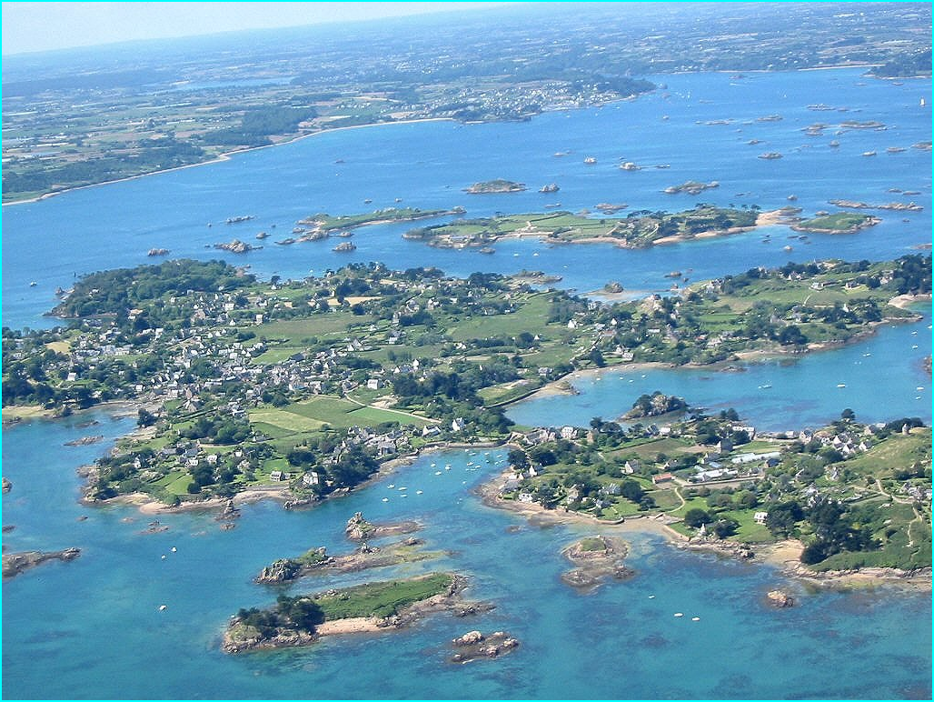
LITTORAL - îles de Bréhat - France

